Báo cáo ngày 18/4/2025

Kiến thức thu được:

* Directive:
  + 1. Component: là cốt lõi của bất kì ứng dụng angular nào thường có template HTML được sử dụng để tạo thành các thành phần UI tách biệt với nhau.
    2. Structrurral: thay đổi cấu trúc DOM bằng cách thêm sửa xóa như ngIf, ngFor, ngSwitch.
    3. Attribute thay đổi giao diện và hành vi của phần tử nhưng không thay đổi cấu trúc của nó, khi sử dụng cái phần tử dom không bị xóa đi, nó vẫn tồn tại nhưng mà bị ẩn đi ví dụ như hình ảnh giao diện: ngClass, ngStyle, hidden, disable,…
* Routing: Routing trong Angular sử dụng **Angular Router** (@angular/router) để ánh xạ các URL tới các component. Khi người dùng điều hướng (bằng cách nhấp vào liên kết hoặc gọi hàm), Angular Router sẽ:
  + - 1. Phân tích URL để xác định route phù hợp.
      2. Kích hoạt component tương ứng và hiển thị nó trong <router-outlet>.
      3. Truyền dữ liệu (nếu có) từ URL hoặc các cơ chế khác tới component đích.
* Dynamic Route (tuyến đường động) là một kỹ thuật cho phép ứng dụng xác định và cấu hình các tuyến đường (routes) tại thời điểm chạy (runtime) thay vì cố định chúng trong mã nguồn tại thời điểm biên dịch. Điều này đặc biệt hữu ích khi cần tạo các tuyến đường dựa trên dữ liệu động, chẳng hạn như dữ liệu từ API, cấu hình người dùng, hoặc các yêu cầu cụ thể của ứng dụng, và thường được hiểu theo 2 cách chính sau:
  + - 1. **Tuyến đường dựa trên tham số động** (Dynamic Route Parameters): Các tuyến đường sử dụng tham số (như :id trong user/:id) để hiển thị nội dung khác nhau dựa trên giá trị tham số.
      2. **Tuyến đường được tạo động tại runtime** (Dynamic Route Configuration): Các tuyến đường được định nghĩa hoặc sửa đổi trong quá trình ứng dụng chạy, thường dựa trên dữ liệu từ API hoặc cấu hình.
* **Props:**

1. Truyền dữ liệu 1 chiều: từ component cha đến component con
2. Không thay đổi được dữ liệu: Component con không được phép chỉnh sửa trực tiếp giá trị props
3. Hỗ trợ mọi loại dữ liệu: Có thể là string, number, object, array, function,…

* Lifecycle: có 4 giai đoạn:

1. Creation: khởi tạo component.

* hàm constructor: run đầu tiên khi Angular khởi tạo)

1. Change Detection: component có thể kiểm soát, kiểm tra bất kì tính thông tin nào thay đổi trong component kích hoạt sự kiện này.

* ngOnInit: chạy 1 lần sau khi angular được khởi tạo tất cả component đầu vào
* ngOnChanges: chạy mỗi khi component có giá trị đầu vào thay đổi
* ngDoCheck: chạy bất cứ khi nào component có sự thay đổi (logic, dữ liệu)
* ngAfterContentInit: chạy 1 lần sau khi component khởi tạo ra được content
* ngAfterContentChecked: chạy bất cứ khi nào check về mặt content.
* ngAfterViewInit: chạy khi view hiện ra
* ngAfterViewChecked: chạy khi view có sự thay đổi

1. Rendering: cho phép template HTMl render ra browser cho người nhìn.

* afterNextRender: chạy 1 lần sau khi tất cả các component render ra cái DOM
* afterRender: chạy bất cứ khi nào tất cả các component được render trong DOM

1. Destruction: thoát khỏi component.

* ngOnDestroy: chạy 1 lần trước khi component được xóa hoặc hủy bỏ.

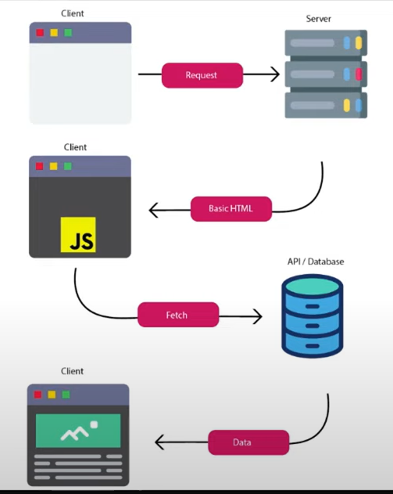

* ngOnChanges: sẽ cập nhật và chạy lại nếu props có sự thay đổi – Hàm này sử dụng rất tốt cho Performance – Ưu tiên sử dụng hàm này
* ngDoCheck: sẽ chạy lại nếu có bất kì điều gì thay đổi(state, content, DOM,..) cực nguy hiểm chỉ nên sử dụng trong trường hợp đặc biệt – lưu ý nhớ Destroy không sử dụng.
* HttpClient là một dịch vụ (service) được cung cấp bởi module @angular/common/http trong Angular, dùng để thực hiện các yêu cầu HTTP (như GET, POST, PUT, DELETE) tới các API hoặc server bên ngoài. Nó cho phép ứng dụng Angular giao tiếp với backend để lấy, gửi, cập nhật hoặc xóa dữ liệu.
* Đặc điểm chính:
  + - Trả về Observable (từ RxJS) để xử lý các yêu cầu bất đồng bộ.
    - Tự động chuyển đổi dữ liệu JSON thành đối tượng TypeScript.
    - Hỗ trợ cấu hình yêu cầu (header, query parameters, response type).
    - Tích hợp HttpInterceptor để xử lý yêu cầu/phản hồi (ví dụ: thêm JWT).
    - Cung cấp xử lý lỗi tập trung thông qua các toán tử RxJS như catchError.
* Mục đích:
  + - Lấy dữ liệu từ server (như danh sách người dùng, sản phẩm).
    - Gửi dữ liệu lên server (như tạo mới người dùng, gửi form).
    - Thực hiện các thao tác CRUD (Create, Read, Update, Delete) trong ứng dụng.